夏玉米种肥同播技术
摘要：河南省夏玉米常年种植面积5700万亩以上，是河南省的第一大秋粮作物。随着技术的发展，种肥同播面积不断扩大，但因土壤肥力改变、玉米和肥料品种更新、农机农艺融合等因素，种肥同播仍然存在机具、肥料品种选用不当，肥料用量、施用不科学，播种过深过浅，墒情差等问题，这些问题制约了玉米持续稳定增产。通过对前茬作物秸秆、田块质量、土壤墒情、玉米种子、施肥配方与施肥量、肥料形态与含水量、常规肥料、缓释肥料、水溶性肥料、机具选择、配套拖拉机、种植密度、播种深度、施肥位置、作业准备、试作业、作业调整、作业等技术环节进行标准化，推动了种肥同播标准化生产，技术推广应用面积不断扩大。
一、技术概述
（一）基本情况
粮食生产是安天下、稳民心的战略产业。河南省是我国重要的粮食生产区，玉米产量占全国总产的8％左右，常年种植面积5700万亩以上，是河南省的第一大秋粮作物。然而，随着技术的发展，施肥结构、施肥量、施肥方法虽有较大的提高，但因土壤肥力改变、玉米品种更新、农机农艺不配套、技术到位率低等因素，种肥同播仍然存在机具、肥料品种选用不当，肥料用量、施用不科学，播种过深过浅，墒情差影响出苗等问题，这些问题制约了玉米持续稳定增产。基于此，从2013年开始，着眼于夏玉米种肥同播农机农艺融合、肥料品种配套等技术关键环节，先后在全省各地依托测土配方施肥项目开展了大量田间试验和大田技术示范，形成了成熟的夏玉米种肥同播技术，2019年形成了河南省地方标准《夏玉米种肥同播技术规程》（DB41/T 1791—2019）。
（二）推广应用情况
自2013年开始在全省范围内推广应用，针对不同区域特点，因地制宜示范推动相关技术，通过设置大量试验和建立技术示范区，逐渐积累工作和实践经验，逐步完善熟化技术模式和体系，累计推广面积6700万亩次以上。
（三）提质增效情况
技术的应用，亩均增产23.6元，亩均节肥1.1公斤，推动了藏粮于地、藏粮于技，解放了农村劳动力、壮大了新型农业主体、降低了面源污染、推动了农业绿色发展。
（四）获奖情况
以该技术为核心的成果《河南省夏玉米减肥增效技术集成创新与推广》2019年获得了2016-2018年度全国农牧渔业丰收奖一等奖，《河南省夏玉米施肥分区种肥异位同播技术创新与应用》2020年获得了2019年度河南省科技进步三等奖。
二、技术要点
（一）基本要求
1.前茬作物秸秆。前茬作物秸秆可于作物收获时或播种前，将秸秆切碎抛撒还田。冬小麦田块机收后保留麦茬低茬覆盖或者把秸秆切成3 cm～5 cm后均匀抛撒于地面覆盖，其他作物秸秆切碎长度应小于10 cm；残茬高度以不影响夏玉米机械播种为宜，一般应小于8 cm。
2.田块质量。田块土壤环境质量应符合GB 15618规定，且平整度适宜于机械化耕作。
3.土壤墒情。0 cm～20 cm耕层相对含水量70％～75％为宜。若相对含水量小于70%，于玉米播种后浇20 m³～30 m³蒙头水，以利出苗。
4.玉米种子。选择适宜于当地生态条件，并经国家、省审定的玉米品种。
（二）肥料选择
1.施肥配方与施肥量。参照当地夏玉米测土配方施肥技术意见或推荐确定。配套滴灌水肥一体化设施时，应适当调减肥料用量；种植密度增加时，应适当调增肥料用量。
2.肥料形态与含水量。根据种肥同播机具使用说明选取，一般应为颗粒型，且其水分含量不宜超过12%。
3.肥料品种。一是常规肥料。宜选用或自行配制与施肥配方一致或相近的复合肥料，自行配制的肥料不含易熏伤种子和幼苗的肥料品种，如碳酸氢铵等。二是缓释肥料。宜选用或自行配制含有氮素缓释养分、配方一致或接近的复合肥料，其中氮素养分缓释比例应根据土壤质地状况选择相应的氮养分缓释比例，一般壤质土壤氮肥缓释养分占总氮素养分的30%～40%，沙质土壤氮肥缓释养分占总氮素养分40%～50%。三是水溶性肥料。配套水肥一体化设施，追肥宜选用易水溶性肥料。
（三）种肥同播机具
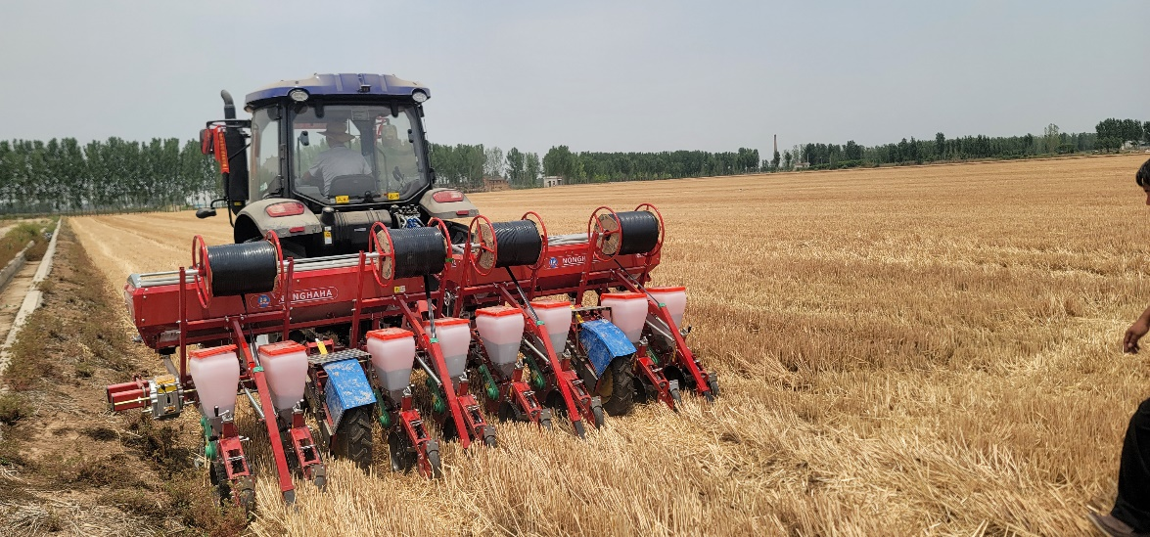
1.机具选择。一是免耕播种。可选择玉米免耕播种施肥或免耕播种施肥滴灌带铺设联合作业机具，实现开沟、播种、施肥、覆土、镇压或滴灌带浅埋铺设等联合作业。在土层板结的情况下，宜选择深松多层施肥玉米精量播种机。二是灭茬播种。可选择旋耕施肥播种机或苗带旋耕施肥播种机（只旋耕播种带土壤），实现旋耕、灭茬、开沟、播种、施肥、覆土和镇压等联合作业。
图1 免耕播种施肥滴灌带铺设联合作业
2.配套拖拉机。按选用的播种施肥机械使用说明书要求选择。宜采用四轮驱动型拖拉机，搭载卫星导航自动驾驶系统。
（四）机具参数设定
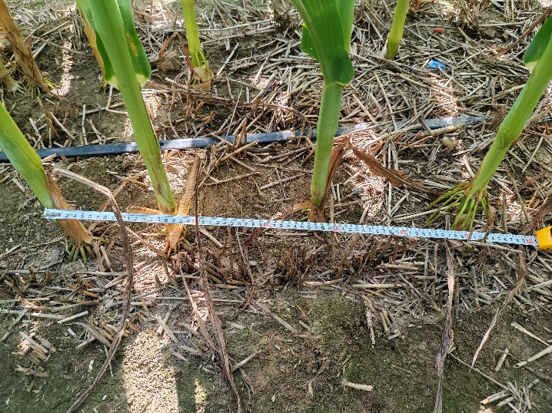
1.种植密度。根据品种特性、种植与收获模式，合理密植。行距应适于当地的种植与机收模式，株距由种植密度与行距确定。配套滴灌水肥一体化设施且种植密度增加时，宜采用宽窄行（40 cm+80 cm）模式。玉米种植密度（株/亩）=666.7 m²/（平均行距（m）×平均株距(（m））。
图2 玉米种植密度与滴灌带铺设位置
2.播种深度。种子以播后覆土厚度3 cm～5 cm为宜，墒情好时可偏浅，墒情差时可偏深。
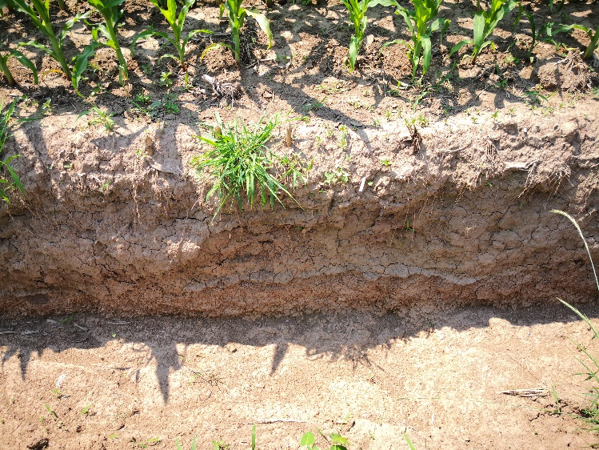
3.施肥位置。参考播种深度，将肥料施于种子垂直距离5 cm～6 cm以下，横向间距7 cm以上的位置。
图3 玉米根系分布
（五）作业
1.作业准备。根据种植密度、播种面积，确定玉米种子与肥料用量；并将机具调整到确定的种子、肥料单位用量。
2.试作业。按照种肥同播机具使用说明设定的机速进行试播种（肥），考察播种密度、施肥量等是否符合预设目标。
3.作业调整。根据试作业排种（肥）株距、行距、均匀程度与播种（肥）深度，调整种肥同播机具参数，直至符合要求为止。若因田块平整度、前茬秸秆还田量等因素影响排种（肥）质量，宜旋耕后再行种肥同播作业。
4.作业。按照设定的参数与机速进行种肥同播作业。作业时掌握方向，使种植各行平行一致。同时，应注意测观察机具，如有堆土、堵塞或秸秆缠绕应及时清理疏通。中途停车时，应退后1 m～2 m 再前行播种，避免漏播。
三、适宜区域
河南省夏玉米种植区。
四、注意事项
施用技术应根据生产实践进行选择，或因地制宜进行一定的调整。具体田块应结合实际土壤耕性、土壤肥力、灌排条件等确定肥料品种、施肥机具与施肥技术；施肥配方应结合基础地力情况进行大配方小调整。在连年推广应用技术的情况下，应注意农业生产动态变化，适时调整方向和侧重点。
五、技术依托单位
单位名称：河南省土壤肥料站、河南省玉米产业技术体系、河南省耕地保育产业技术体系

联系人：闫军营

联系电话：0371-65917972

